东莞公司注册流程

东莞公司注册流程为：1、公司核准名称→2、租办公室→3、盖场地证明→4、银行验资→5、设立公司营业执照→6、刻章→7、办组织机构代码证→8、办税务登记证→9、验资户转基本户→10、签记账协议→11、签扣税协议→12、核定税种→13、开通网上申报税系统

可参考下图：
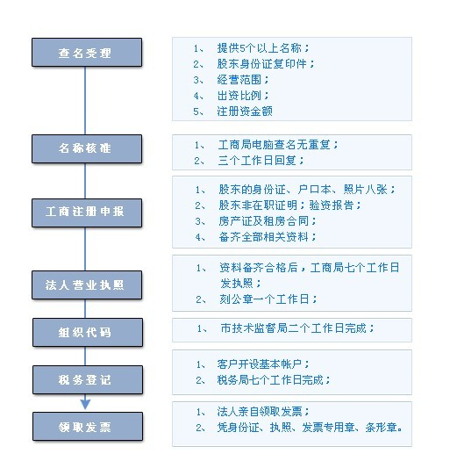

东莞公司注册需要的资料
- 公司名称5个以上；
- 公司的经营地址；
- 租房合同、场地证明、房东身份证复印件；
- 注册资金、投资比例；
- 注册人身份证原件；
- 公司的经营范围；

